新 书 推 荐

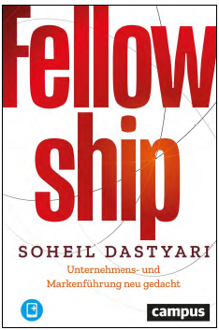
中文书名：《伙伴关系：反思企业和品牌领导力》
英文书名：Fellowship ：Rethinking business and brand leadership
作 者：Soheil Dastyari
出 版 社：Campus
代理公司：ANA/Susan Xia
页 数：212页
出版时间：2021年8月
代理地区：中国大陆
审读资料：电子稿
类 型：经管

内容简介：

帮助人与品牌携手并进

商业规则和品牌领导力发生了根本性变化：数字联网社会的兴起意味着成功的企业领导只能通过与客户的积极联系来发挥作用。因此，品牌管理需要随着挑战不断发展，抛下过时的营销机制。苏赫尔·达斯蒂亚里（Soheil Dastyari）将最有价值的用户视为“伙伴”，置于企业的核心地位：让他们成为利益相关者，作为不可或缺的一部分参与到开发品牌和产品的过程中来，这对于未来的成功至关重要。达斯蒂亚里利用最佳和最差实例，展示了伙伴关系原则将如何影响公司策略，组织结构和员工领导力。

• 面向未来的业务和品牌领导力
• 成功开展业务的新结构和新思维方式
• 在德语国家和地区成为市场营销领域的畅销书之一

作者简介：

作为一名品牌战略家，苏赫尔·达斯蒂亚里（Soheil Dastyari）为国际领先品牌和技术提供建议。他曾在德国《明星》周刊，《财富》和《商业朋克》任总经理，也是欧洲最大的内容通信公司 Territory 的创始首席执行官。2021 年，贸易出版物 Werben & Verkaufen 将他评为商界前 100 名人物之一。

谢谢您的阅读！
请将反馈信息发至：夏蕊（Susan Xia）
安德鲁·纳伯格联合国际有限公司北京代表处
北京市海淀区中关村大街甲59号中国人民大学文化大厦1705室
邮编：100872
电话：010-82449901
传真：010-82504200
Email：jessica@nurnberg.com.cn
网址：http://www.nurnberg.com.cn
微博：http://weibo.com/nurnberg
豆瓣小站：http://site.douban.com/110577/

